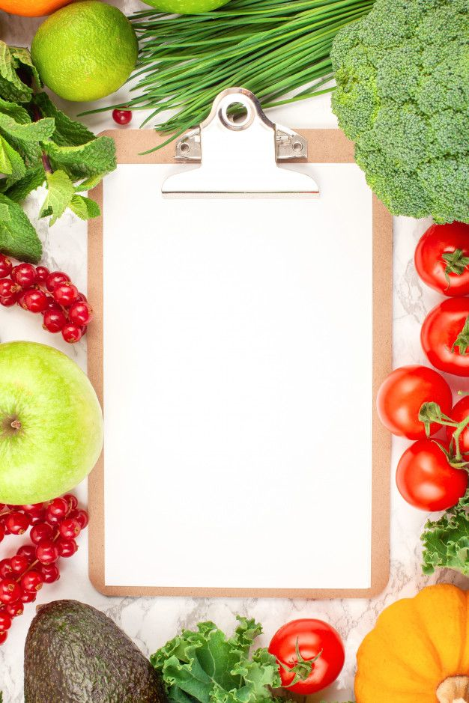
Jadłospis 17.11.25-28.11.25

17.11.2025 poniedziałek
Zupa marchwianka z kaszą jaglaną
Składniki: woda, ziemniaki, marchew, udo z kurczaka, pietruszka, korzeń, seler korzeniowy, por, koperek, kasza jaglana, sól biała, pieprz, liść laurowy, ziele angielskie
Bitki wieprzowe w sosie własnym
Składniki: wieprzowina szynka surowa, woda, olej rzepakowy, cebula, mąka pszenna, typ 450, sól biała, czosnek, pieprz, liść laurowy, ziele angielskie, papryka słodka, majeranek
Puree ziemniaczane
Składniki: ziemniaki, masło ekstra (z mleka), mleko krowie, 3,2% tłuszczu, sól biała
Mizeria z jogurtem naturalnym
Składniki: ogórek, jogurt naturalny, 2% tłuszczu (z mleka)
Kompot truskawkowy
Składniki: woda, truskawki, mrożone, cukier
Kiwi

18.11.2025 wtorek
Zupa pomidorowa z ryżem
Składniki: woda, ryż biały, koncentrat pomidorowy, 30%, marchew, śmietana 18% (z mleka), kurczak, tuszka, pietruszka korzeń, seler korzeniowy, por, sól biała, pieprz, liść laurowy, ziele angielskie
Makaron carbonara z szynką i boczkiem
Składniki: makaron bezjajeczny z semoliny (pszenica), szynka konserwowa, śmietana 12% (z mleka), cebula, boczek wędzony bez kości, mąka pszenna, typ 450, czosnek, sól biała, pieprz
Papryka kolorowa
Woda z cytryną
Składniki: woda, cytryna
Banan

19.11.2025 środa
Barszcz ukraiński z fasolką szparagową
Składniki: woda, ziemniaki, burak, mięso z ud kurczaka, bez skóry, marchew, fasolka szparagowa, mrożona, pietruszka, korzeń, seler korzeniowy, por, fasola biała, nasiona suche, cytryna, sól biała, pieprz, ziele angielskie, liść laurowy

Filet z mintaja panierowany
Składniki: mintaj , olej rzepakowy, bułka tarta (pszenica), jaja kurze całe, sól biała, pieprz
Puree ziemniaczane
Składniki: ziemniaki, mleko krowie, 2% tłuszczu, masło ekstra (z mleka), sól biała
Surówka z kapusty kiszonej
Składniki: kapusta kiszona, cebula, olej rzepakowy, cukier, sól biała, pieprz
Kompot wiśniowy
Składniki: woda, wiśnie bez pestek, mrożone, cukier
Jabłko

20.11.2025 czwartek
Zupa brokułowa na wywarze warzywnym
Składniki: woda, brokuły, mrożone, ziemniaki, marchew, por, pietruszka, korzeń, seler korzeniowy, koperek, sól biała, pieprz, liść laurowy, ziele angielskie
Pulpety gotowane z piersi kurczaka
Składniki: mięso z piersi kurczaka, bez skóry, bułki pszenne zwykłe, jaja kurze całe, cebula, mąka pszenna, typ 450
Kasza jęczmienna z masłem i koperkiem
Składniki: kasza jęczmienna, wiejska, masło ekstra (z mleka), koperek
Buraczki duszone
Składniki: burak, olej rzepakowy, cebula, cytryna, sól biała, pieprz
Woda z cytryną
Składniki: woda, cytryna
Mandarynki

21.11.2025 piątek
Krem z ciecierzycy z serem feta
Składniki: woda, ziemniaki, marchew, pietruszka, korzeń, seler korzeniowy, ciecierzyca, nasiona , udo z kurczaka, por, ser typu "feta" (z mleka), natka pietruszki, sól , pieprz, liść laurowy, ziele angielskie
Makaron z twarogiem i śmietaną
Składniki: makaron pszenny bezjajeczny, ser twarogowy półtłusty (z mleka), śmietana 18% (z mleka), cukier
Kompot owocowy
Składniki: woda, mieszanka owocowa, mrożona, cukier
Banan

24.11.2025 poniedziałek
Krem z kalafiora z grzankami na wywarze warzywnym
Składniki: woda, kalafior, gotowany w wodzie, marchew, seler korzeniowy, por, olej rzepakowy, chleb pełnoziarnisty z żyta, sól biała, pieprz, liść laurowy, ziele angielskie
Polędwiczki wieprzowe pieczone w sosie własnym
Składniki: wieprzowina polędwica, cebula, olej rzepakowy
Kasza pęczak na sypko
Składniki: woda, kasza jęczmienna, pęczak, masło ekstra (z mleka), sól biała
Surówka Colesław
Składniki: kapusta biała, marchew, cebula, majonez (jajka, gorczyca), śmietana 18% (z mleka), cytryna, cukier, sól biała, pieprz
Kompot owocowy
Składniki: woda, mieszanka owocowa, mrożona, cukier
Mandarynka
25.11.2025 wtorek
Krupnik z kaszą jęczmienną
Składniki: woda, ziemniaki, seler korzeniowy, kasza jęczmienna, perłowa, mięso z ud kurczaka, bez skóry, marchew, pietruszka, korzeń, por, koperek, sól biała, pieprz, liść laurowy, ziele angielskie
Indyk w sosie słodko- kwaśnym z ryżem
Składniki: mięso z piersi indyka, bez skóry, ryż biały, papryka czerwona, ananas, plastry w syropie, koncentrat pomidorowy, 30%, cebula, olej rzepakowy, mąka pszenna, typ 450
Surówka meksykańska
Składniki: kapusta pekińska, papryka czerwona, kukurydza, konserwowa, fasola czerwona, konserwowa, bez zalewy, marchew, cebula czerwona, oliwa, cukier, sól biała, pieprz
Woda z cytryną
Składniki: woda, cytryna
Jabłko
26.11.2025 środa
Fasolka po bretońsku, bułka pszenna (obiad jednodaniowy)
Składniki: fasola biała, nasiona suche, pomidory w puszce całe, bułki pszenne wrocławskie, boczek wędzony bez kości, kiełbasa toruńska, koncentrat, pomidorowy, 30%, czosnek, cebula
Kompot jabłkowy
Składniki: woda, jabłko; Kiwi

27.11.2025 czwartek
Krem z białych warzyw na wywarze warzywnym z pestkami słonecznika
Składniki: woda, kalafior, ziemniaki, seler korzeniowy, marchew, śmietana 18% (z mleka), słonecznik, nasiona, kurczak, pietruszka, por, natka pietruszki, sól, pieprz, liść laurowy, ziele angielskie, tymianek
Kluski leniwe z masłem
Składniki: ziemniaki, gotowane w wodzie, ser twarogowy półtłusty (z mleka), skrobia ziemniaczana, jaja kurze całe, masło ekstra (z mleka), cukier
Herbata czarna; Jabłko

28.11.2025 piątek
Zupa z soczewicy na wywarze warzywnym z makaronem
Składniki: woda, soczewica czerwona, nasiona suche, pomidory w puszce krojone, cebula, marchew, makaron pszenny bezjajeczny, pietruszka, korzeń, seler korzeniowy, por, śmietana 18% (z mleka), koncentrat pomidorowy, 30%, czosnek, sól biała, pieprz, liść laurowy, ziele angielskie, papryka słodka, tymianek, oregano suszone
Dziobane kotlety z halibuta
Składniki: halibut biały , ser gouda tłusty (z mleka), olej rzepakowy, sól biała, pieprz, papryka słodka, bazylia suszona
Ziemniaki z koperkiem
Składniki: ziemniaki, koperek
Surówka z kapusty kiszonej z marchewką i natką pietruszki
Składniki: kapusta kiszona, marchew, olej rzepakowy, natka pietruszki, cukier
Woda z cytryną
Składniki: woda, cytryna
Banan
Alergeny zostały wyróżnione na jadłospisie poprzez podkreślenie.

